Практическая работа №2
Цель работы: познакомиться с теоретически-практическим материалом по основным понятиям языка программирования С#.
Практическая часть
Выполнение программы
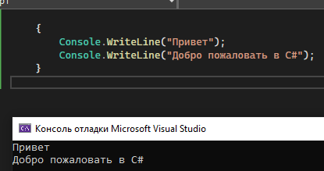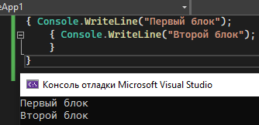
Комментарии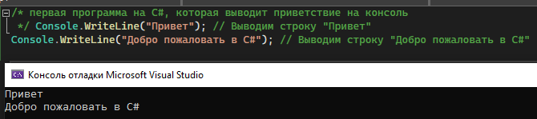
Переменные и константы
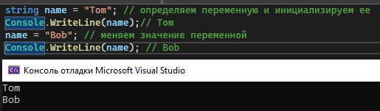
Логические литералы
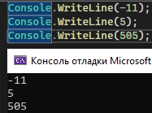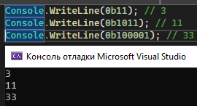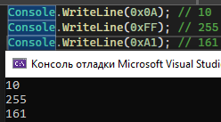

Символьные литералы
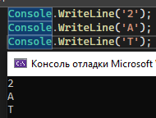
Вещественные литералы
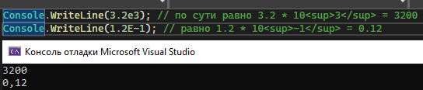
Типы данных
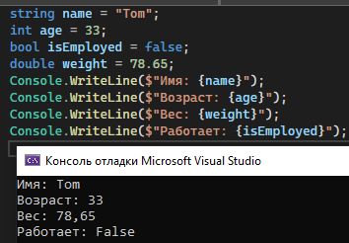
Контрольные вопросы
- Не являются встроенными типами языка C# следующие: real, int128, float64
- Переменная enabled представляет тип bool
- Переменная weight представляет тип float
- Значение типа uint занимает 4 байта
- string person = "Tom"; string person; var person = "Tom"
Вывод: проделав практическую работу, я познакомился с теоретически-практическим материалом по основным понятиям языка программирования С#

